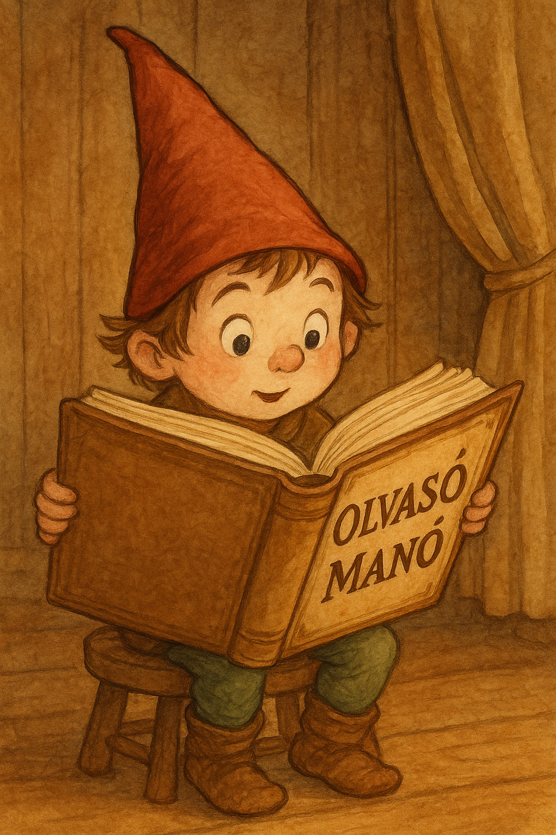
Baddiel, David: Mindennap szülinap

1.
2.
3.
4.
5.
6.
7.
8.
9.
10.
11.
12.

1. Ez lett Ruby cicájának a neve 2. Így hívták Sam húgát 3. Ez volt Sam apjának neve 4. Ő is segített a nagypapát keresni 5. Ennek nézték a gyerekek a mentőhelikoptert 6. Ezt kérte Sam húga a szülinapjára 7. Így hívták a gyerekek háziállatát 8. Sam anyjának neve 9. Így hívták az egyik rendőrt … közeg 10. Ez volt Spock: tengeri………. 11. Így hívták Sam nagyapját 12. Ezt építette Sam, hogy eljusson a szigetre

Neved:
Iskolád, osztályod:
E-mail címed:

